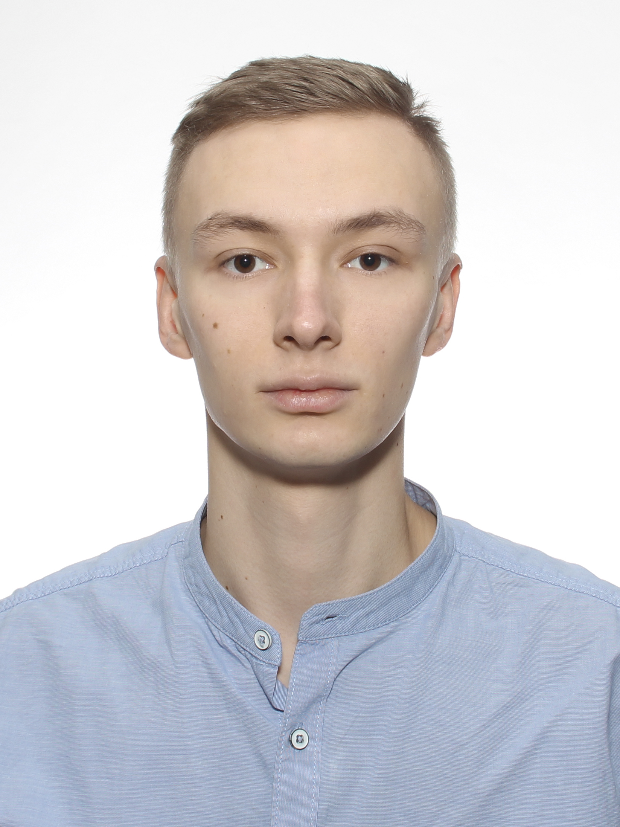
Филимонов Алексей
Резюме на должность Junior Project Manager
Дата рождения: 22.03.1995
Телефон: +7-995-745-35-80 (предпочтительно)
Telegram: @afilimonov
Электронная почта: alexfilimonov@icloud.com
Гражданство: РФ, Проживает: г. Москва

Опыт работы  ФАУ «РОСДОРНИИ», январь 2020 – сентябрь 2022, главный специалист  - Осуществлял сбор и проводил анализ информации по 84 субъектам РФ в рамках нацпроекта  - Проводил мониторинг выполнения проекта, включая проверку достижения целевых показателей и анализ потребностей по проекту  - Проводил аудит проектной документации, подготавливал отчеты и рекомендации по оптимизации деятельности  - Устанавливал успешное взаимодействие и коммуникацию между участниками проекта.  ООО «ЕТС 65», август 2017 – январь 2020, инженер  - Организация, выполнение и контроль выполнения строительных работ  - Разработка и проверка проектной документации  - Работа с подрядчиками, поставщиками и другими сторонними организациями.  Образование  Московский автомобильно-дорожный государственный технический университет (МАДИ). Дорожно-строительный факультет. Магистратура. Специальность: “Проектирование автомагистралей и управление проектами”. | Курсы  - “Платежные системы в цифровой экономике”, Stepik  - “Постановка задачи на разработку ПО”, Stepik  - “Интерактивный тренажер по SQL”, Stepik  - “Вселенная тестирования, или Как стать тестировщиком”, Stepik  - “Тестирование ПО: Postman для тестирования API”, Stepik.  Ключевые навыки  - Знание основ тестирования программного обеспечения и умение составлять тестовую документацию  - Знание методологий разработки (Agile)  - Умение анализировать технические отчеты и документацию  - Умение работать с базами данных и SQL запросами  - Умение работать с таск-трекерами JIRA, Trello  - REST API (Postman)  - DevTools, Jmeter  - Github https://github.com/AlexFilimonovv  - HTML, CSS (библиотека Bootstrap) https://github.com/AlexFilimonovv  - Английский B2 – сертификат IELTS.  Проекты  - Участие в багхантинге от ПИК  - Составление чек-листов и методических рекомендаций по имеющимся требованиям  - Верстка и тестирование сайта-самопрезентации.

